Задание 2

***Вариант 3***Составьте описание того, как реализуется процесс кадрового обеспечения  
(КО) в Университете [6]:  
• создайте очерченный контекст для модели "КО" (диаграмма А-0);  
• опишите процесс кадрового обеспечения в виде одной диаграммы,  
состоящей из 3-6 важнейших функций (диаграмма АО);  
• сделайте декомпозицию наиболее, на Ваш взгляд, содержательного2 блока  
диаграммы АО;  
• Запишите спецификации для построенных диаграмм [3, Уроки 22-25]

Задание 3

**Платная клиника**

Клиника – структура социальной природы.

Связи с окружающей средой:

Люди – клиенты (пациенты), люди – персонал, медицина – услуги.

**Входные параметры:**

- Клиенты

- Медицинский персонал

- Прочий персонал

- Данные о пациентах (ФИО, дата рождения, диагнозы)

- Данные о медицинском персонале (ФИО, специальность, категория, опыт работы)

- Финансовые данные (стоимость услуг, оплата за услуги)

- Правила (законы, стандарты, ГОСТы)

**Выходные параметры:**

- Медицинские услуги для пациентов

- Финансовые документы

- Отчеты о работе медицинского персонала

- Карточки пациентов

**Возможные состояния системы:**

1. Работает как обычно – клиент записался, пришёл, отметился на регистратуре, побывал на приёме, заплатил, оставил отзыв.

2. Перегрузки – у врачей каждый день расписан – невозможно записать клиентов, так как запись на месяцы вперёд, а будет ли наёмный врач работать дальше – не ясно.

3. Технические проблемы – 2 клиента записаны на одно и то же время / запись есть, хотя клиент не записывался

4. Несоблюдение правил – человеческий фактор – кто-то что-то забыл сделать, проверить или осознанно не захотел сделать – нормы и правила нарушаются

**Возможные состояния подсистемы:**

Медкабинет

1. Работает как обычно
2. Сломано оборудование

Пациент

1. Пациент доволен
2. У пациента есть претензии

**Описания системы:**

Морфологическое:

A = {пациенты, врачи, бухгалтера, медсёстры, уборщики, директор, администраторы}

R = {оказывающий услугу, клиент}

Информационное:

Предоставление времени персонала клиники, предоставление медицинских услуг пациентам, ведение медицинских карт клиентов

Функциональное:

X(t) – стоимость услуги

Y(y) – количество услуг

R(t) – процент скидки пациенту

F(t) = x(t)*y(t) * (100%-r(t)) – стоимость лечения клиента в клинике

**Подсистемы:**

- Клиент (пациент)

- Персонал

- Медперсонал

- Прочий

- Регистратура

- Медицинский кабинет

- Финансовый отдел

- Административно-управленческий отдел

- Административно- хозяйственная часть

- Медицинские отделения:

- Профилактики

- Терапевтическое

- Лечебно-диагностическое

- Физеотерапевтическое

- Отделение платных услуг

- Дневной стационар

Структура системы:

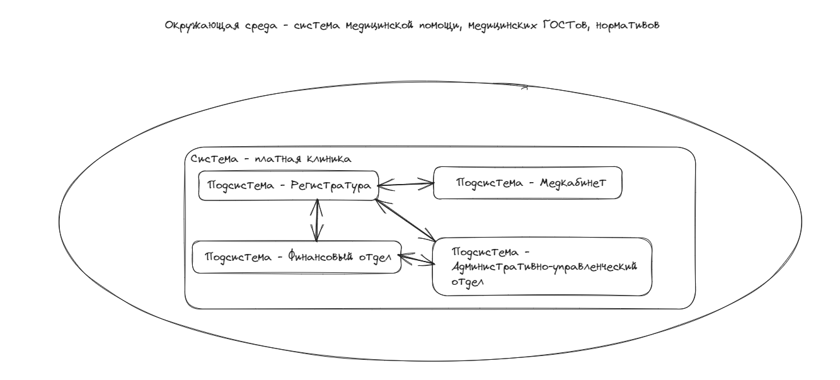

Задание 4 (макс. 3 балла)  
Постройте SADT-модель системы «Платная поликлиника» по  
аналогии с моделью, представленной в документе [7]. Сформулируйте цели  
модели, укажите точку зрения, постройте диаграммы, дайте лаконичное  
текстовое описание, составьте глоссарий.